Руководство пользователя Смарт-очки для плавания Holoswim 2s
Отказ от ответственности
- Авторские права на данное руководство пользователя принадлежат Hangzhou Guangli Technology Co., Ltd. Данное устройство не может копироваться, извлекаться или воспроизводиться без предварительного разрешения, а также не может быть использовано в коммерческих целях или для извлечения прибыли.
- Содержание данного руководства может быть изменено в связи с модификацией изделия или по иным причинам. Компания оставляет за собой право на изменения данного руководства без предварительного уведомления. Руководство предоставляется исключительно в справочных целях; мы прилагаем все усилия для предоставления точной информации, но не гарантируем правильность содержания данного руководства. Заявления, информация и рекомендации, содержащиеся в данном руководстве, не могут рассматриваться в качестве прямой или подразумеваемой гарантии.
- Эксплуатация устройства и технический уход за ним должны осуществляться в соответствии с данным руководством пользователя. Любой риск или ущерб, связанный с неправильным использованием или обслуживанием, разборкой, несчастными случаями, действиями третьих лиц и истечением гарантийного срока изделия, несет на себе пользователь.

Информация о зарядке
1. Перед началом использования устройства после распаковки необходимо зарядить внутренний аккумулятор устройства.
2. Номинальный входной ток зарядки данного устройства 80 мА при 5 В пост. тока; используйте зарядное устройство, соответствующее приведенным сертификационным стандартам во избежание повреждения зарядной цепи.
3. Держите зарядный разъем сухим для предотвращения короткого замыкания.
4. Не держите устройство в помещениях с температурой >45°C или рядом с открытым пламенем для защиты батареи от возгорания или взрыва.
5. Регулярно проводите чистку зарядного разъема для устранения загрязнений, которые могут влиять на качество зарядки.
6. Во избежание повреждений устройства просим вас использовать кабель зарядки, официально поставляемый компанией Guangli

Предупреждения для пользователя
1. Просим вас не использовать устройство при температуре окружающей среды ниже 0°C или выше 45°C.
2. Не приносите устройство в помещения с высокой температурой (сауна, парилка или баня), поскольку это приведет к поломке.
3. При образовании протечки внутри очков для плавания немедленно прекратите их использование - короткое замыкание батареи может привести к несчастным случаям.
4. Данное изделие и аксессуары предназначены для развлечения и отдыха; не используйте их в медицинских целях.
5. Если во время использования устройства вы неожиданно почувствовали боль, усталость, аллергические проявления или дискомфорт, немедленно прекратите использование очков.
Предупреждение по использованию батареи: Запрещается бросать батарею в огонь, а также механически разрушать или разрезать батарею, поскольку это может привести к взрыву.

Хранение и техническое содержание
1. Не оставляйте устройство под прямыми солнечными лучами, в салоне автомобиля или в помещениях с температурой выше 55°C.
2. Следите, чтобы устройство не находилось при температуре ниже 0°C.
3. Не касайтесь устройства острыми предметами, чтобы не повредить его.
4. Устройство включает в себя внутреннюю литиевую аккумуляторную батарею; во избежание опасных ситуаций не бросайте изделие в огонь и не подносите к открытому пламени.
5. После каждого использования промывайте очки для плавания пресной водой и давайте им высохнуть. Не прикасайтесь к внутренней поверхности оправы и не вытирайте ее, чтобы не повредить покрытие для защиты от запотевания.
Внимание: Это изделие содержит мелкие детали, которые могут стать причиной удушья. Несовершеннолетние должны использовать устройство исключительно в присутствии старших лиц. Категорически запрещается использовать очки без присмотра.

Описание устройства

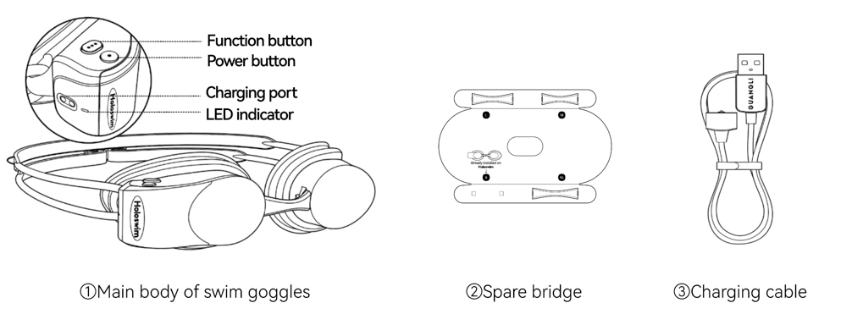
Кнопка «Функция»
Кнопка «Питание»
Зарядный разъем
Светодиодный индикатор

3. Кабель зарядки
2. Запасная перемычка
1. Основной корпус очков для плавания
Кнопка «Питание»: Нажмите и удерживайте в нажатом положении для включения/выключения устройства.
Кратковременно нажмите для паузы/продолжения плавания.

Кнопка «Функция»: Кратковременно нажмите для вызова меню функций, переключения опций или паузы/продолжения плавания.
Нажмите и удерживайте в нажатом положении для начала плавания.

* Кратковременно нажмите кнопки «Питание» и «Функция» одновременно для вызова информационной страницы устройства; для выхода нажмите любую кнопку.

Светодиодный индикатор: Мигание красным означает низкий заряд батареи.
Индикатор мигает желто-зеленым светом во время зарядки; после окончания зарядки индикатор продолжает гореть желто-зеленым постоянно.

Технические характеристики
Наименование изделия | Смарт-очки для плавания AR
Номер модели | Holoswim 2s
Вес | 70 г
Оптическое решение | Оптический волновод из голографического материала AR* (*дополненная реальность)
Источник изображения | OLED
Поле зрения | 25 градусов
Разрешение | 128 х 64
Частота беспроводной связи | 2400 – 2483,5 МГц
Максимальная мощность передачи | 5 dBm Примечание: Приведенные выше технические характеристики только для маркировки CE
Датчик | Блок IMU (инерциальный измерительный блок)
Батарея | Литиевая батарея 68 мАч
Метод зарядки | Магнитный
Напряжение зарядки | 5 В постоянного тока
Период работы | 4 часа (меняется в зависимости от режима эксплуатации)
Цвет индикатора | Двухцветный индикатор: желто-зеленый и красный
Кнопки | 2 («Питание» и «Функция»)
OTA (обновление по воздуху) | Поддерживается
Перемычка | Поддерживается 4 варианта размера
Защита от запотевания | Поддерживается
Класс IP | IPX8
Диапазон рабочих температур | 0-45^{о}С
Диапазон температур хранения | -20-55^{о}С

НОШЕНИЕ
Как закрепить устройство:
- Приложите очки для плавания к глазам.
- Оберните ремешок вокруг головы и застегните его. При необходимости отрегулируйте длину ремешка.

Как снять устройство:
- Снимите ремешок с головы.
- Уберите очки для плавания от глаз.
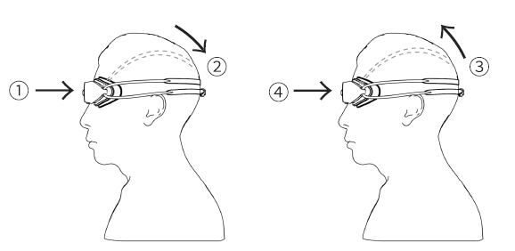
* Не поднимайте или не снимайте очки для плавания до снятия ремешка с головы, чтобы избежать отскока очков и возможного повреждения глаз.

Регулировка размера
Для комфортного ношения и плотного прилегания отрегулируйте длину ремешка или замените перемычку. К очкам прилагается 4 варианта перемычек. Чтобы перемычка не упала, при установке этого элемента убедитесь, что застежка перемычки надежно закреплена в монтажных отверстиях плавательных очков.
* Когда вы используете очки в первый раз, положите перемычку в коробку для хранения и возьмите с собой для удобной замены в случае необходимости.

Загрузка и установка приложения
Зарегистрируйтесь на веб-сайте https://www.guangli.com/website/app/sport/guide или отсканируйте QR-ниже, загрузите и установите приложение. После завершения регистрации вашей учетной записи в соответствии с инструкциями вы сможете использовать приложение.

Инструкции
1. Подключение устройства: Нажмите кнопку «Питание» и удерживайте ее в нажатом положении для включения очков. После появления на очках экрана «ожидается подключение» запустите приложение и подключите устройство.
2. Настройки очков: После подключения очков к приложению задайте в приложении настройки дисплея плавания и параметров. Затем выберите на очках опцию “Start Swimming” (начать плавание).
3. Начало плавания: Кратковременно нажмите кнопку «Функция» на очках для вызова страницы меню. Затем продолжайте кратковременно нажимать кнопку «Функция» для выбора соответствующего режима экрана плавания. Удерживайте кнопку «Функция» в нажатом положении для начала плавания. Во время плавания данные плавания будут отображаться на экране в реальном времени.
4. Пауза/ возобновление плавания: Для паузы/ возобновления плавания нажмите на кнопку «Функция» или «Питание» во время плавания.
5. Окончание плавания: Нажмите кнопку «Функция» или «Питание» и удерживайте ее в нажатом положении для окончания или возобновления плавания. Данные плавания будут автоматически сохранены.
6. Загрузка данных: После плавания подключите очки к приложению на мобильном телефоне. Данные автоматически загрузятся в приложение.
*Примечание: Во время передачи данных держите плавательные очки рядом с телефоном.

Политика гарантийного обслуживания
- Гарантийный период
1. В течение 12 месяцев с документально подтвержденной даты продажи конечному потребителю, а в случае отсутствия документов с датой продажи, с даты отгрузки товара дистрибьютором. Если в изделии обнаружатся неисправности, перечисленные в "Таблице неисправностей изделия", оно может быть бесплатно отремонтировано или заменено на аналогичное устройство, после проверки и подтверждения Официальным сервисным центром, указанным в гарантийном талоне.
2. Срок службы изделия, при соблюдении всех требований и условий по эксплуатации, составляет 24 месяца, с документально подтвержденной даты продажи конечному потребителю, а в случае отсутствия документов с датой продажи, с даты отгрузки товара дистрибьютором. В течение этого срока возможен платный ремонт / замена.
* В данном руководстве пользователя под днем покупки понимается день доставки
изделия или день покупки изделия потребителем в оффлайновом магазине.
- Таблица неисправностей изделия
Наименование | Неисправность
Смарт-очки для плавания AR Holoswim 2s | - Изделие невозможно зарядить или оно не включается после завершения зарядки.  - Функциональные кнопки устройства не могут быть нормально использованы.  - Экран не отображает информацию надлежащим образом.  -Устройство зависает или самопроизвольно перезапускается во время использования.  - Устройство невозможно подключить к телефону.

- Процедура возврата
1. Потребители, купившие официально поставляемую продукцию, могут обратиться в Официальный сервисный центр, указанный в гарантийном талоне для оформления возврата, замены или ремонта.
2. Потребители, купившие продукцию через официальные дилерские магазины, могут обратиться для оформления возврата, замены или ремонта в эти же магазины.
3. Если в изделии обнаружатся неисправности, при возврате или обмене необходимо приложить все аксессуары.
- Не гарантийные случаи
Гарантия не распространяется на следующие случаи (включая, но не ограничиваясь). В этих обстоятельствах ремонт осуществляется за плату:
1. Неисправности или повреждения, вызванные разборкой, ремонтом, установкой, неправильным использованием, применением для иных целей, несчастными случаями или использованием неоригинальных аксессуаров персоналом, не уполномоченным компанией Guangli.
2. Гарантийный срок истек.
3. Неисправности по причине форс-мажора.
4. Неисправности не включены в перечень из "Таблицы неисправностей изделия", включая механические повреждения.
5. В изделии и аксессуарах возникают сбои в работе, перечисленные в "Таблице сбоев в работе изделия" и связанные с человеческим фактором.
6. Любой ущерб, вызванный несоблюдением правил эксплуатации, технического обслуживания и настройки в соответствии с требованиями "Руководства пользователя".
7. Повседневный износ.
8. Другие неисправности и повреждения (изменение цвета и текстуры материалов изделия), вызванные в результате использования косметических средств.

Заявление о соответствии сертификату CE
Ограничений на использование не имеется.
Настоящим компания Hangzhou Guangli Technology Co., Ltd. заявляет, что данный продукт соответствует Директиве 2014/53/EU.
Полный текст декларации соответствия ЕС доступен по следующему интернет-адресу:
https://www.guangli.com/credentials/
Соответствие требованиям Федеральной комиссии по связи (FCC)
Данное устройство соответствует требованиям Части 15 Правил FCC. Работа должна отвечать двум следующим условиям:
(1) Данное устройство не может являться источником помех. (2) Данное устройство должно работать в условиях помех, включая те, что могут вызывать сбои в работе. Изменения или модификации, не одобренные стороной, ответственной за соблюдение требований, могут лишить пользователя права на эксплуатацию оборудования.
Данное оборудование прошло предусмотренные испытания и было признано соответствующим ограничениям, установленным для цифровой аппаратуры класса B согласно требованиям части 15 Правил Федеральной комиссии по связи США. Указанные ограничения рассчитаны на обеспечение адекватного уровня защиты от помех при установке аппаратуры в жилых домах. Данное оборудование генерирует, использует и может излучать электромагнитные колебания радиочастотного спектра. В случае нарушения инструкций по установке и эксплуатации оборудование может стать источником помех для радиосвязи. При этом отсутствие помех в конкретных условиях установки и эксплуатации не гарантируется. В том случае, если оборудование создает помехи для приема радио- или телевизионных передач, что можно определить путем выключения и включения оборудования, пользователям рекомендуется попытаться устранить помехи одним или более из перечисленных способов, а именно:
- Изменить ориентацию или место установки приемной антенны;
- Увеличить расстояние между оборудованием и приемным устройством;
- Подключить оборудование или приемное устройство к отдельной цепи питания;
- Проконсультироваться с дилером или с опытным специалистом по радиотелевизионному оборудованию.

Информация о стороне, ответственной за соответствие требованиям FCC
Название компании: Hangzhou Guangli Technology Co., Ltd.
Адрес компании: 698 Xixi Road, Huatai Pioneer Park Building#15A 6F, Xihu District, Hangzhou, Zhejiang, China
Веб-сайт: www.guangli.com (Китай)
www.holoswim.com (другие страны)
Телефон: +86 400-8088-111

Директива IC (Министерство Промышленности Канады):
Данное устройство содержит освобожденные от лицензии приемники/передачтки, соответствующие нормам Департамента Канады по инновации, науке и экономическому развитию RSS(s). (1) Данное устройство не может являться источником помех. (2) Данное устройство должно работать в условиях помех, включая те, что могут вызывать сбои в работе.

Название компании: Hangzhou Guangli Technology Co., Ltd.
Адрес компании: 698 Xixi Road, Huatai Pioneer Park Building#15A 6F, Xihu District, Hangzhou, Zhejiang, China
Веб-сайт: www.guangli.com (Китай)
www.holoswim.com (другие страны)
Тел.: +86 400-8088-111

Импортер: АО «НАВИКОМ»
г. Москва, 3-ий Угрешский пр-д, д. 8, стр. 13
https://navicom.ru/about/contacts

